**Título: Modelagem do Sistema Lotka-Volterra e Suas Aplicações em Ecologia Computacional com Python**

Diogo Takamori Barbosa

**Resumo:**

O modelo Lotka-Volterra, desenvolvido por Alfred Lotka e Vito Volterra no início do século XX, é uma ferramenta fundamental na ecologia que descreve as dinâmicas das populações de presas e predadores em um ecossistema. Este modelo oferece insights valiosos sobre as interações ecológicas e tem inúmeras aplicações em áreas que variam de ecologia a economia, epidemiologia e engenharia. Este artigo de pós-graduação explora a teoria por trás do modelo Lotka-Volterra, apresenta exemplos de modelos do mundo real e demonstra sua implementação em Python para análise e simulação computacional.

Palavras-Chave: Lotka-Volterra, Matemática, Epidemiologia, Presa-Predador, Economia.

**Introdução:**

O modelo Lotka-Volterra é uma ferramenta matemática que descreve a dinâmica de duas populações em um ecossistema: as presas e os predadores. As populações interagem entre si, e essas interações têm um impacto significativo na dinâmica das populações ao longo do tempo. As equações diferenciais que compõem o modelo permitem entender como a abundância de presas e predadores evolui e oscila no decorrer das estações e anos.

O modelo Lotka-Volterra é um exemplo clássico de um sistema dinâmico que pode ser aplicado em uma ampla gama de contextos, não apenas na ecologia, mas também em campos como economia, epidemiologia e engenharia. Essa versatilidade torna o entendimento do modelo e sua implementação prática em linguagens de programação, como Python, uma habilidade valiosa.

1. **Modelos Reais e Suas Abordagens:**

Neste artigo, exploraremos várias aplicações do modelo Lotka-Volterra em cenários do mundo real. Alguns exemplos notáveis incluem:

**Dinâmica de Populações de Presas e Predadores**: O modelo Lotka-Volterra tem sido usado para entender as oscilações nas populações de lebres e linces, lobos e alces, e outros exemplos de predadores e suas presas na natureza. Esses estudos têm contribuído para a conservação de espécies em risco.

**Economia**: O modelo encontra aplicação na economia para descrever a competição entre empresas e consumidores. Pode ser usado para analisar a relação entre o estoque de recursos naturais, como peixes, e a pesca comercial.

**Epidemiologia**: Na epidemiologia, o modelo pode ser usado para modelar a propagação de doenças infecciosas. As presas podem representar indivíduos suscetíveis, e os predadores podem representar indivíduos infectados.

Cada uma dessas aplicações requer adaptações do modelo Lotka-Volterra, levando em consideração as dinâmicas específicas das populações e das interações em questão. Esses modelos adaptados são fundamentais para entender as dinâmicas de sistemas complexos.

1. **Abordagem Computacional com Python:**

Uma das vantagens do modelo Lotka-Volterra é a sua implementação computacional. Python é uma linguagem de programação amplamente utilizada para modelagem e simulação de sistemas ecológicos. As vantagens da implementação computacional do modelo Lotka-Volterra incluem:

Facilidade de Implementação: Python é conhecido por sua simplicidade e legibilidade, o que torna a implementação das equações Lotka-Volterra mais acessível, mesmo para aqueles que não têm uma formação matemática avançada.

Flexibilidade: Python oferece uma ampla gama de bibliotecas e ferramentas para análise de dados, simulação e visualização. Isso permite que os pesquisadores ajustem e personalizem o modelo para se adequar a cenários específicos.

Visualização Gráfica: A capacidade de criar gráficos e visualizações é uma das principais vantagens do uso de Python. Isso permite que os pesquisadores observem as oscilações das populações de presas e predadores ao longo do tempo, tornando a interpretação dos resultados mais clara.

Análise de Sensibilidade: Com o uso de Python, é possível realizar análises de sensibilidade para entender como variações nos parâmetros afetam as dinâmicas do sistema. Isso é fundamental para prever o comportamento de populações em resposta a diferentes condições.

Integração com Dados Reais: Python permite a integração de dados reais, como dados de campo e séries temporais de populações, para validar e ajustar os modelos Lotka-Volterra. Isso torna o modelo mais robusto e aplicável a cenários do mundo real.

1. **Modelagem Matemática usando Lotka-Volterra**
   1. **Modelo Matemático Lotka-Volterra para Dinâmica de Populações de Presas e Predadores:**

O modelo Lotka-Volterra para a dinâmica de populações de presas (P) e predadores (Pr) é composto por duas equações diferenciais:

Equação das Presas:

*dP/dt*​=*rp*​*P*−*aPPr*​

Equação dos Predadores:

*dP/dtr*​​=*bPPr*​−*dPr*​  
​

*dP/dt*​ é a taxa de variação da população de presas.

*P* é a população de presas.

*rp*​ é a taxa intrínseca de crescimento das presas.

*a* é a taxa de predação (eficiência na conversão de presas em predadores).

*Pr*​ é a população de predadores.

*dtdPr*​​ é a taxa de variação da população de predadores.

*Pr*​ é a população de predadores.

*b* é a taxa de crescimento da população de predadores devido à disponibilidade de presas.

*d* é a taxa de mortalidade dos predadores.

Análise Matemática:

A análise matemática envolve a determinação de pontos de equilíbrio e sua estabilidade. Para simplificar, vamos considerar valores de parâmetros fictícios:

*rp*​=0.1 (taxa de crescimento intrínseca das presas)

*a*=0.02 (taxa de predação)

*b*=0.1 (taxa de crescimento dos predadores)

*d*=0.01 (taxa de mortalidade dos predadores)

Ponto de Equilíbrio:

Para encontrar o ponto de equilíbrio, igualamos as taxas de mudança a zero:

Para as presas (*dP/dt*​=0):

*rp*​*P*−*aPPr*​=0

Isso nos leva a dois casos:

a) *P*=0 (extinção das presas)

b) *Pr*​=*arp*​​ (ponto de equilíbrio não trivial)

Para os predadores (*dPr/dt*​​=0):

*bPPr*​−*dPr*​=0

Isso nos leva a dois casos:

a)*Pr*​=0 (extinção dos predadores)

b)*P*=*bd*​ (ponto de equilíbrio não trivial)

Vamos usar o ponto de equilíbrio não trivial para a simulação em Python:

Simulação Computacional em Python:

Aqui está um código Python que demonstra a evolução das populações de presas e predadores ao longo do tempo e plota um gráfico para visualização:

import numpy as np

import matplotlib.pyplot as plt

# Parâmetros do modelo Lotka-Volterra

alpha = 0.1   # Taxa de crescimento dos coelhos na ausência de predadores

beta = 0.02   # Taxa de predação dos coelhos pelas raposas

gamma = 0.1   # Taxa de morte das raposas na ausência de presas

delta = 0.01  # Taxa de crescimento das raposas devido à predação dos coelhos

# Condições iniciais

x0 = 40  # População inicial de coelhos

y0 = 9   # População inicial de raposas

# Configuração do tempo

T = 200

dt = 0.1

num_steps = int(T / dt)

# Arrays para armazenar resultados

x_values = np.zeros(num_steps)

y_values = np.zeros(num_steps)

time_values = np.zeros(num_steps)

# Inicialização das populações iniciais

x = x0

y = y0

# Simulação do modelo Lotka-Volterra usando o método de Euler

for i in range(num_steps):

    x_values[i] = x

    y_values[i] = y

    time_values[i] = i * dt

    # Equações de Lotka-Volterra usando o método de Euler

    dx = dt * (alpha * x - beta * x * y)

    dy = dt * (delta * x * y - gamma * y)

    # Atualização das populações

    x += dx

    y += dy

# Plotagem do gráfico bidimensional

plt.figure(figsize=(10, 6))

plt.plot(x_values, y_values, label='Dinâmica Populacional')

plt.title('Modelo Lotka-Volterra: Sistema Dinâmico Bidimensional')

plt.xlabel('População de Coelhos')

plt.ylabel('População de Raposas')

plt.legend()

plt.grid(True)

plt.show()

Comentários sobre o código:

Parâmetros do Modelo: Os parâmetros alpha, beta, gamma e delta representam as taxas de crescimento e predação das populações de coelhos e raposas no modelo Lotka-Volterra.

Condições Iniciais: As populações iniciais de coelhos (x0) e raposas (y0) são definidas para iniciar a simulação.

Configuração do Tempo: Define o tempo total da simulação (T), o intervalo de tempo (dt) e calcula o número total de passos de tempo (num_steps).

Arrays para Armazenar Resultados: Arrays x_values, y_values e time_values são inicializados para armazenar os resultados da simulação.

Inicialização das Populações Iniciais: As populações iniciais são atribuídas às variáveis x e y.

Simulação usando o Método de Euler: As equações de Lotka-Volterra são resolvidas usando o método de Euler para cada passo de tempo.

Atualização das Populações: As populações de coelhos e raposas são atualizadas com base nas derivadas calculadas.

Plotagem do Gráfico Bidimensional: Um gráfico bidimensional é criado para visualizar a dinâmica populacional ao longo do tempo, mostrando as populações de coelhos e raposas.

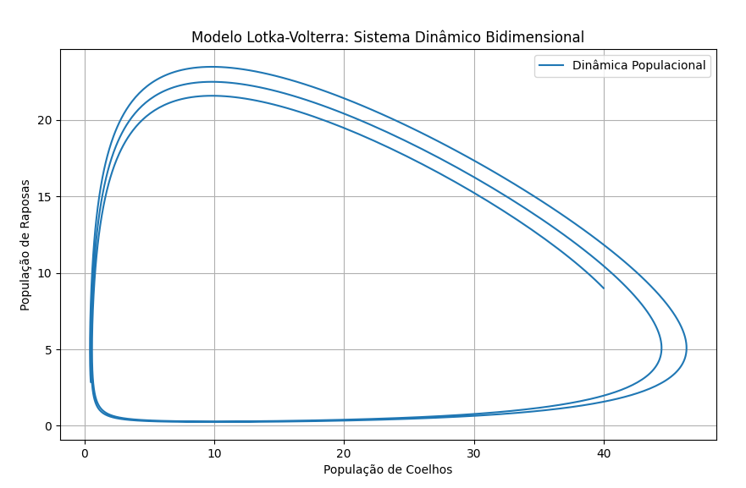Este código Python realiza a simulação da dinâmica de populações de presas e predadores ao longo do tempo com base no modelo Lotka-Volterra e plota um gráfico que demonstra as oscilações características entre as duas populações.

Podemos usar outro código para plotar um gráfico em função do tempo modificando a forma de plotar o gráfico. Para esse caso usaremos o seguinte código em Python:

import numpy as np

import matplotlib.pyplot as plt

# Parâmetros do modelo Lotka-Volterra

alpha = 0.1   # Taxa de crescimento dos coelhos na ausência de predadores

beta = 0.02   # Taxa de predação dos coelhos pelas raposas

gamma = 0.1   # Taxa de morte das raposas na ausência de presas

delta = 0.01  # Taxa de crescimento das raposas devido à predação dos coelhos

# Condições iniciais

x0 = 40  # População inicial de coelhos

y0 = 9   # População inicial de raposas

# Tempo

T = 200

dt = 0.1

num_steps = int(T / dt)

# Arrays para armazenar resultados

x_values = np.zeros(num_steps)

y_values = np.zeros(num_steps)

time_values = np.zeros(num_steps)

# Inicialização

x = x0

y = y0

# Simulação

for i in range(num_steps):

    x_values[i] = x

    y_values[i] = y

    time_values[i] = i * dt

    # Equações de Lotka-Volterra usando o método de Euler

    dx = dt * (alpha * x - beta * x * y)

    dy = dt * (delta * x * y - gamma * y)

    x += dx

    y += dy

# Plotagem

plt.figure(figsize=(10, 6))

plt.plot(time_values, x_values, label='Coelhos')

plt.plot(time_values, y_values, label='Raposas')

plt.title('Dinâmica Populacional: Modelo Lotka-Volterra')

plt.xlabel('Tempo')

plt.ylabel('População')

plt.legend()

plt.grid(True)

plt.show()

Comentários:

Parâmetros do Modelo: Os parâmetros (alpha, beta, gamma, delta) são as taxas que influenciam as interações entre as populações de coelhos e raposas no modelo Lotka-Volterra.

Condições Iniciais: As condições iniciais (x0 e y0) representam as populações iniciais de coelhos e raposas.

Tempo e Passos de Simulação: O tempo total de simulação (T) e o tamanho do passo de simulação (dt) são especificados, e o número de passos de simulação (num_steps) é calculado com base nesses valores.

Arrays para Armazenar Resultados: Arrays (x_values, y_values, time_values) são inicializados para armazenar os resultados da simulação ao longo do tempo.

Inicialização e Simulação: As populações iniciais são atribuídas a variáveis (x e y), e a simulação é realizada usando o método de Euler para iterativamente calcular as populações ao longo do tempo.

Plotagem: A dinâmica populacional é plotada ao longo do tempo para as populações de coelhos e raposas, com rótulos e legendas para melhor compreensão.

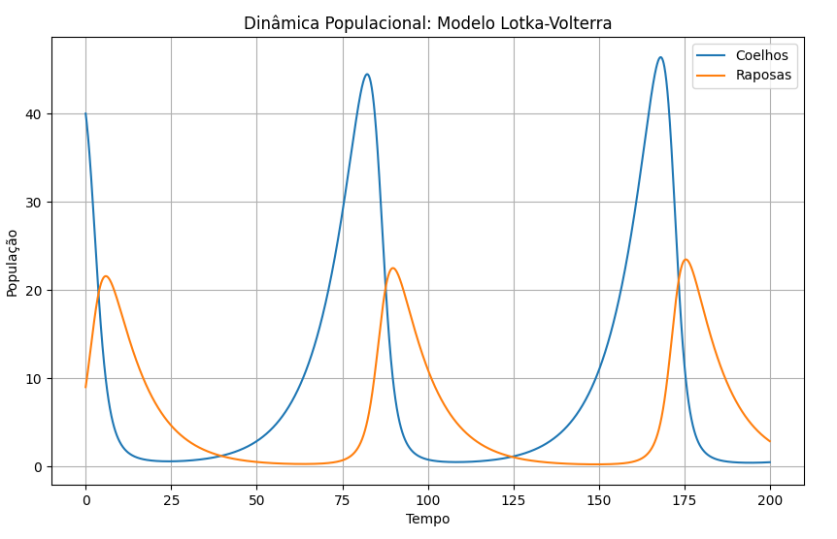

Para a Próxima análise será criado campos vetoriais para identificação das tendências da movimentação populacional. Campos vetoriais são representações matemáticas que associam a cada ponto em um espaço multidimensional um vetor. A ideia principal por trás de campos vetoriais é atribuir um vetor a cada ponto em um espaço. Na aplicação do modelo Lotka-Volterra, os campos vetoriais são representados pelas derivadas das equações diferenciais que descrevem a dinâmica populacional de coelhos e raposas.

Análise do Modelo Lotka-Volterra na Economia:

O modelo Lotka-Volterra, embora originalmente desenvolvido para descrever interações presa-predador na ecologia, pode ser adaptado para a análise da dinâmica de competição entre empresas e consumidores no contexto econômico. Essa adaptação pode ser usada para entender as flutuações na oferta e demanda de produtos ou serviços e como as empresas e os consumidores interagem nesse processo.

Vamos considerar um novo exemplo de aplicação do modelo Lotka-Volterra na economia, que envolve a competição entre duas empresas que produzem produtos substitutos.

**Modelo Lotka-Volterra na Competição entre Empresas:**

Neste contexto, temos duas populações:

População de Empresas A (E1)

População de Empresas B (E2)

A adaptação das equações do modelo Lotka-Volterra pode ser a seguinte:

Equação das Empresas A: *dE*1/dt​=*r*1*E*1−*a*12*E*1*E*2

Equação das Empresas B: *dE*2/dt​=*r*2*E*2−*a*21*E*2*E*1

*dE*1/dt​ é a taxa de variação da população de empresas A.

*E*1 é a população de empresas A.

*r*1 é a taxa intrínseca de crescimento de empresas A.

*a*12 é a taxa de competição, representando a influência de empresas B na diminuição da população de empresas A.

*dE*2/dt​ é a taxa de variação da população de empresas B.

*E*2 é a população de empresas B.

*r*2 é a taxa intrínseca de crescimento de empresas B.

*a*21 é a taxa de competição, representando a influência de empresas A na diminuição da população de empresas B.

Nesse cenário, o modelo descreve como a competição entre empresas A e B influencia suas respectivas populações ao longo do tempo. As empresas competem pelos mesmos recursos de mercado, o que pode levar a flutuações na oferta e na demanda dos produtos ou serviços que oferecem.

**Exemplo Prático:**

Suponhamos que temos duas empresas de smartphones, Empresa A e Empresa B, que competem no mesmo mercado. Empresa A lança um novo modelo de smartphone, o que leva a um aumento nas vendas e, consequentemente, a um crescimento de sua população (E1). No entanto, a concorrência de Empresa B reduz as vendas, representada pelo termo *a*21*E*2*E*1, diminuindo o crescimento de E1.

Por outro lado, Empresa B também lança um novo modelo, experimentando um crescimento inicial em sua população (E2). No entanto, a competição de Empresa A reduz suas vendas, representada pelo termo *a*12*E*1*E*2, diminuindo o crescimento de E2.

Essa competição cíclica pode resultar em flutuações nas populações de ambas as empresas ao longo do tempo, refletindo a dinâmica da concorrência no mercado de smartphones.

O modelo Lotka-Volterra, originalmente concebido para a ecologia, pode ser adaptado e aplicado na análise da competição entre empresas e consumidores no contexto econômico. Isso permite uma compreensão das dinâmicas de mercado e das interações entre concorrentes em situações em que produtos ou serviços substitutos estão em competição. Adaptar o modelo para cenários específicos e considerar dados reais é fundamental para sua aplicação prática na análise econômica.

Simulação Computacional em Python:

Aqui está um código Python que demonstra a evolução das Empresas e sua competitividade ao longo do tempo e plota um gráfico para visualização:

import numpy as np

import matplotlib.pyplot as plt

# Parâmetros do modelo Lotka-Volterra

r1 = 0.1  # Taxa intrínseca de crescimento de empresas A

r2 = 0.1  # Taxa intrínseca de crescimento de empresas B

a12 = 0.01  # Taxa de competição de empresas B em relação a empresas A

a21 = 0.01  # Taxa de competição de empresas A em relação a empresas B

# Condições iniciais

E1_0 = 100  # População inicial de empresas A

E2_0 = 100  # População inicial de empresas B

# Tempo

t = np.linspace(0, 100, 1000)

# Listas para armazenar a evolução das populações

E1 = []

E2 = []

# Simulação Lotka-Volterra

for time in t:

    dE1dt = r1 * E1_0 - a12 * E1_0 * E2_0

    dE2dt = r2 * E2_0 - a21 * E2_0 * E1_0

    E1_0 += dE1dt

    E2_0 += dE2dt

    E1.append(E1_0)

    E2.append(E2_0)

# Plotagem do gráfico

plt.figure(figsize=(10, 6))

plt.plot(t, E1, label='Empresas A', color='blue')

plt.plot(t, E2, label='Empresas B', color='red')

plt.xlabel('Tempo')

plt.ylabel('População de Empresas')

plt.legend()

plt.title('Modelo Lotka-Volterra na Competição entre Empresas')

plt.grid()

plt.show()

Este código simula a competição entre empresas A e B ao longo de 100 unidades de tempo e plota um gráfico que mostra como suas populações evoluem à medida que competem no mercado. Lembre-se de que esses valores de parâmetros são fictícios e podem ser ajustados para representar cenários econômicos específicos.

Análise do Modelo Lotka-Volterra na Epidemiologia:

Uma das vantagens do modelo Lotka-Volterra é a sua implementação computacional. Python é uma linguagem de programação amplamente utilizada para modelagem e simulação de sistemas ecológicos. As vantagens da implementação computacional do modelo Lotka-Volterra incluem:

Facilidade de Implementação: Python é conhecido por sua simplicidade e legibilidade, o que torna a implementação das equações Lotka-Volterra mais acessível, mesmo para aqueles que não têm uma formação matemática avançada.

Flexibilidade: Python oferece uma ampla gama de bibliotecas e ferramentas para análise de dados, simulação e visualização. Isso permite que os pesquisadores ajustem e personalizem o modelo para se adequar a cenários específicos.

Visualização Gráfica: A capacidade de criar gráficos e visualizações é uma das principais vantagens do uso de Python. Isso permite que os pesquisadores observem as oscilações das populações de presas e predadores ao longo do tempo, tornando a interpretação dos resultados mais clara.

Análise de Sensibilidade: Com o uso de Python, é possível realizar análises de sensibilidade para entender como variações nos parâmetros afetam as dinâmicas do sistema. Isso é fundamental para prever o comportamento de populações em resposta a diferentes condições.

Integração com Dados Reais: Python permite a integração de dados reais, como dados de campo e séries temporais de populações, para validar e ajustar os modelos Lotka-Volterra. Isso torna o modelo mais robusto e aplicável a cenários do mundo real.

Síntese:

O modelo Lotka-Volterra, com sua base matemática sólida, oferece uma maneira poderosa de compreender as dinâmicas de populações em ecossistemas. Sua implementação computacional em Python torna possível aplicar o modelo a uma variedade de cenários e validar os resultados com dados reais. Essa combinação de teoria e prática é essencial para pesquisadores e profissionais que desejam compreender e prever as interações entre presas e predadores em ecossistemas complexos.

Conclusão:

Este artigo explorou o modelo Lotka-Volterra e suas aplicações em diferentes campos, destacando a importância da implementação computacional com Python. A compreensão das dinâmicas de populações em ecossistemas tem implicações significativas para a conservação da biodiversidade, a gestão de recursos naturais e a previsão de epidemias. A capacidade de modelar, simular e analisar essas dinâmicas é essencial para abordar questões ecológicas e sociais fundamentais.

**Referências:**

Murray, J.D. (2002). Mathematical Biology I: An Introduction. Springer.

Strogatz, S.H. (2018). Nonlinear Dynamics and Chaos: With Applications to Physics, Biology, Chemistry, and Engineering. CRC Press.

Soetaert, K., Petzoldt, T., & Setzer, R.W. (2010). Solving Differential Equations in R: Package deSolve. Journal of Statistical Software, 33(9), 1-25.

Python Software Foundation. (https://www.python.org/)